«Знаменитые земляки – Ачинцы Герои Великой Отечественной войны».
Голубев Георгий Гордеевич. (1919 - 2005)
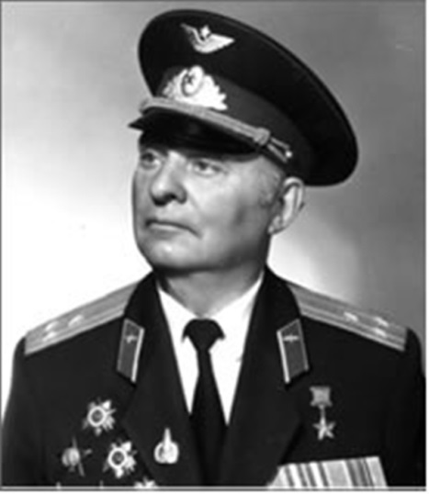
Родился в 1919 году в деревне Жгутово Назаровской волости Ачинского уезда, из крестьян. Окончил девятилетнюю школу в Ачинске и ачинский авиаклуб. Призван в Красную Армию в 1940 году Ачинским РВК. Звание Героя Советского Союза присвоено 27 июня 1945 года. В 56 воздушных боях он сбил 12 самолетов противника.
Портрет Героя Советского Союза Г.Г. Голубева установлен в парке Победы города Ачинска на аллее Героев Великой Отечественной войны.

Манкевич Валентин Ипполитович (1923-1944)
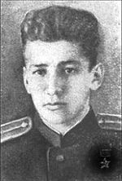
Герой Советского Союза, гвардии старший лейтенант, командир батареи 117 гвардейского артиллеристского полка, 118-ой гвардейской дивизии. Родился 18 марта 1923 года в Ачинске.
Звание Героя Советского Союза ему присвоено Указом Президиума Верховного Совета СССР 23 сентября года, за отличие в боях на Сандомирском направлении посмертно. Будучи смертельно раненым он вызвал огонь на себя, чтобы наши войска могли успешно преодолеть водную преграду. Скончался 15 августа 1944 года.
Меньшиков Леонид Емельянович. (1916 - 2004)
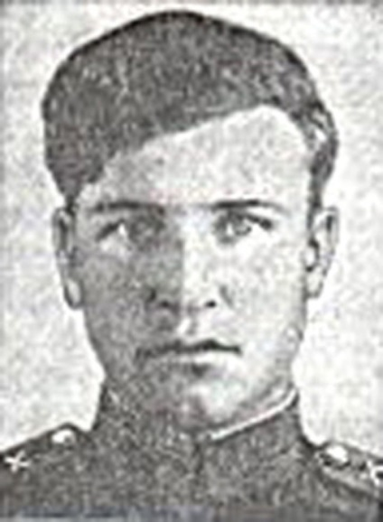
Уроженец Боготольской волости Томской губернии. Окончил в г. Ачинске зоотехнические курсы, был председателем колхоза. После службы демобилизовался и жил в г. Ачинске, работал в военизированной охране. На фронт призван Ачинским РВК. Звание Героя Советского Союза присвоено 17 ноября 1943 года за подвиг при форсировании Днепра. После войны жил в Киеве.
Лапенков Иван Адамович (1912-1972)
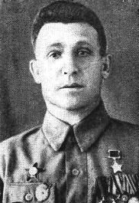
Родился в Белоруссии. С 1927 года жил в Ачинске. Участник советско-финской войны. Работал в Ачинском госбанке инкассатором. В июне 1941 года Ачинским РВК призван в армию. Звание Героя Советского Союза присвоено 30 июля 1944 года за форсирование рек Западного Буга и Вислы. После войны жил и работал в г. Ачинске.
Именем Героя названа улица в Ачинске. На доме, где он жил, установлена мемориальная доска «ИЗВЕСТНЫЕ ЛЮДИ ГОРОДА»

Лебеденко Никита Федорович ( 1899 – 1956)
Участник гражданской войны, финской компании 1939-1940 гг. Под его командованием в звании полковника, а затем генерала в Ачинске формировалась 91-я стрелковая дивизия. В июне 1941 года эта дивизия отбыла на фронт, в июле приняла первый бой под Смоленском. С марта 1944г. по октябрь 1945г.
Звание Героя Советского Союза присвоено Указом Президиума Верховного Совета СССР 23 сентября 1944 года. Умер 16 июня 1956 года. 7 мая 1970 года решением исполкома Ачинского городского Совета депутатов трудящихся была установлена мемориальная доска.

Назаров Александр Петрович ( 1919 – 1944)
Герой Советского Союза, майор, агитатор политотдела 43-ей армии 1-ого Прибалтийского фронта. С 1927 года жил в Ачинске. Окончил школу № 2, а затем Московский институт философии, истории и литературы. В 1941 году призван в Красную Армию Ачинским военным комиссариатом.
С марта 1942 года на фронтах Великой Отечественной войны. Отличился при форсировании Западной Двины в районе поселка Шумилино Витебской области.
Погиб в бою. Звание Героя Советского Союза присвоено посмертно Указом Президиума Верховного Совета СССР 22 июня 1944 года.
Решением исполкома Ачинского горсовета депутатов трудящихся от 9 марта 1967 года на здании школы № 2 была установлена мемориальная доска «В этой школе с 1932 по 1937 гг. обучался Герой Советского Союза А.П. Назаров». Звание Героя Советского Союза присвоено 22 июня 1944 года, а 25 июня погиб в бою.
Все они призывались в Красную Армию Ачинским РВК. Все до единого Героя Ачинских земель были членами ВКП(б), коммунистами, вставшими против вероломного врага.

4.2 Имена Героев живут среди нас, их именами названы улицы, проспекты, бульвары.
Мы решили выяснить, знают ли у нас в школе, чем отличились эти Герои и почему их имена увековечены в названиях улиц родного города. Проблема заключалась в том, что мы не знаем, откуда появились названия улиц в нашем городе, почему улицы названы именами именно этих Героев.
По результатам опроса мы сделали вывод, что только 5% из опрошенных смогли ответить на вопросы: именами каких Героев названы улицы нашего города.
Все вышеперечисленное подвигло нас на проведение исследования на тему: «Улицы нашей памяти».
Мы продолжили свое исследование в Ачинском городском Краеведческом музее имени Д.С. Каргополова. В хранилищах фонда нам предоставили книгу «Названия улиц», там мы обнаружили улицы, названные в честь героев Великой отечественной войны:
Улица В.И. Манкевича
В 1957 году появился переулок Ремесленный, а 1 ноября 1967 года – ему было присвоено имя В.И. Манкевича (Ачинск II, расположены: бывший клуб им. Маяковского, хлебная база, школа № 13). Именем Героя названы улицы в г. Ачинске, Онеге, Львове. Почетный гражданин Ачинска и Онеги.
Улица Н.Ф.Лебеденко
Так же в 1957 году появилась улица Парковая, в 1970 году – присвоили имя Н.Ф.Лебеденко( расположена в поселке Строителей). 7 мая 1970 года решением исполкома Ачинского городского Совета депутатов трудящихся была установлена мемориальная доска.
Проспект И.А. Лапенкова
В 1957 году появилась улица Абаканская - 17 апреля 1980 года ей было присвоено имя И.А. Лапенкова (Проспект Лапенкова одна из центральных улиц города Ачинска. На проспекте расположены: памятник патриотам – ачинцам, внесшим свои сбережения на постройку самолетов эскадрильи «Боевая подруга» имени М. Расковой в годы Великой Отечественной войны 1941 – 1945 гг.).
Улица А.П. Назарова
С 1907 года – переулок Одиннадцатый с 1908 года – переулок Перевозный с 1920 года – улица Некрасовская с 1924 года – переулок Перевозный в 1969 году присвоено имя А.П. Назарова (расположена перпендикулярно улицам Кравченко (район обувной фабрики «Аллег»), Свердлова). Решением исполкома Ачинского горсовета депутатов трудящихся от 9 марта 1967 года на здании школы № 2 была установлена мемориальная доска «В этой школе с 1932 по 1937 гг. обучался Герой Советского Союза А.П. Назаров» (Приложение 3).
Бульвар Бориса Боготкова
Улица Бульварная 9 марта 1967 года была переименована в бульвар Бориса Боготкова (расположен между 1 и 2 микрорайонами).
Улица Н.Н. Буторина
С 1918 года – улица Загородно - Садовая 8 августа 1945 года присвоено имя Н.Н. Буторина (расположена в старом центре).
Улица М.П. Верозубовой
С 1957 года – улица Набережная, 27 мая 1976 года присвоено имя М.П. Верозубовой (расположена в поселке Мазуль).
4.3 Отсюда я сделала вывод: Имена героев Великой Отечественной войны остались жить в названиях улиц. Но все ли эти герои имеют звание Героев Советского Союза?
В своей работе «Улицы нашей памяти» я выяснила, как появились названия улиц в городе Ачинске, изучала по какому принципу, и в какое время были названы улицы. Я выяснила, что один из способов названия улиц – это увековечение памяти Героев Великой Отечественной войны. Узнала, что таких улиц в городе семь: улица Назарова, улица Лебеденко, улица Манкевича, проспект Лапенкова, а так же бульвар Б. Боготкова, улица Н.Н. Буторина, улица М.П. Верозубовой. Я узнала, почему именно именами этих героев названы улицы в городе Ачинске. Подготовила биографический материал об этих героях.

